Отчет по школьному этапу
«Президентские состязания»

МБОУ Школа –интернат с. Новый Каинлык

Количество учащихся | Начальное общее образование | Основное общее образование | Среднее общее образование | Освещение в СМИ
всего | 37 | 57 | 10 | На сайте школы
принявших участие в школьном этапе | 35 | 55 | 10 | На сайте школы
% | 94,5 | 96,4 | 100 | На сайте школы

Директор школы __________ Якупова И.И.

Учитель ФК_______ Глимьянов И..Р.

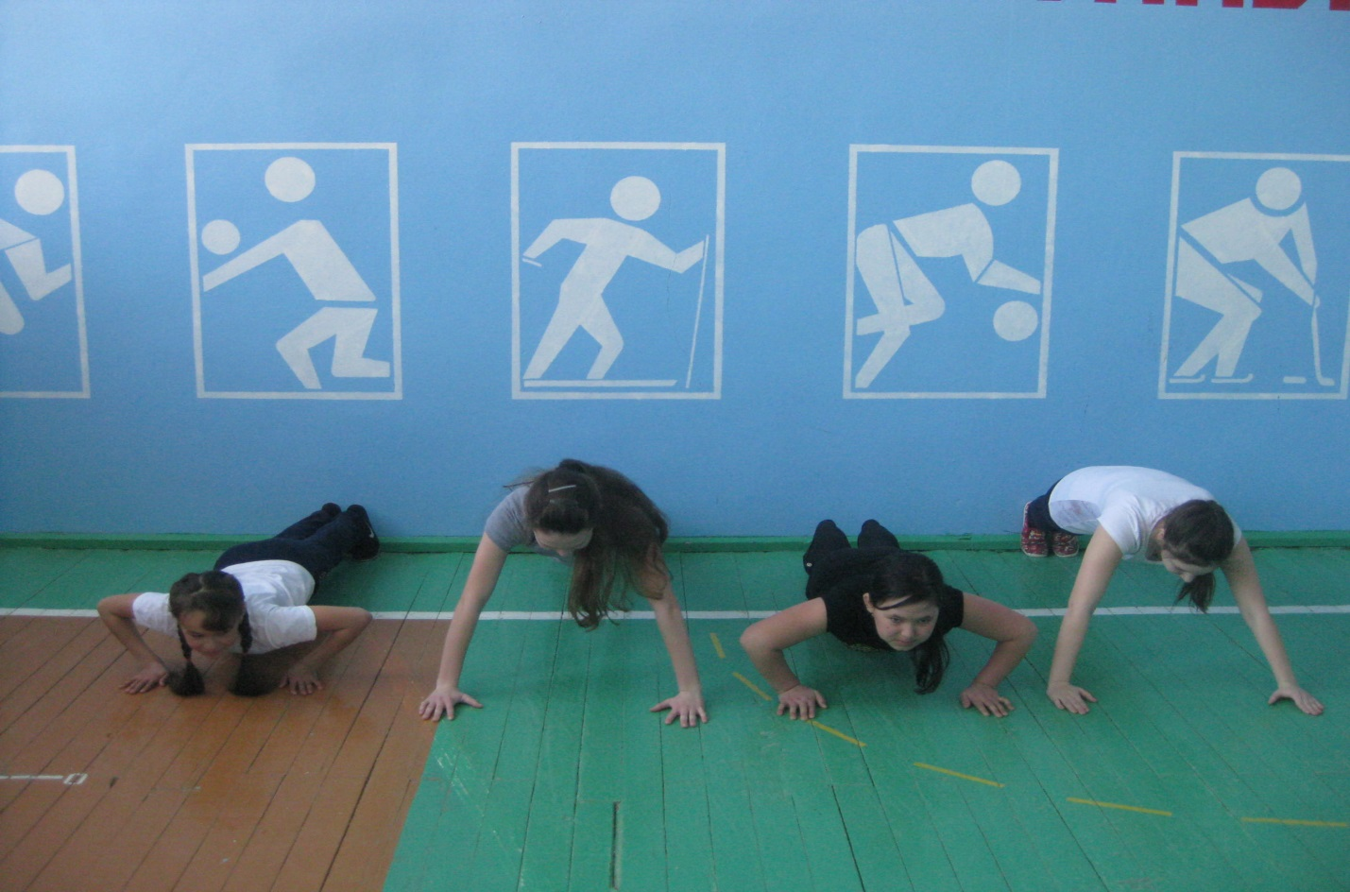
Сгибание и разгибание рук в упоре лежа

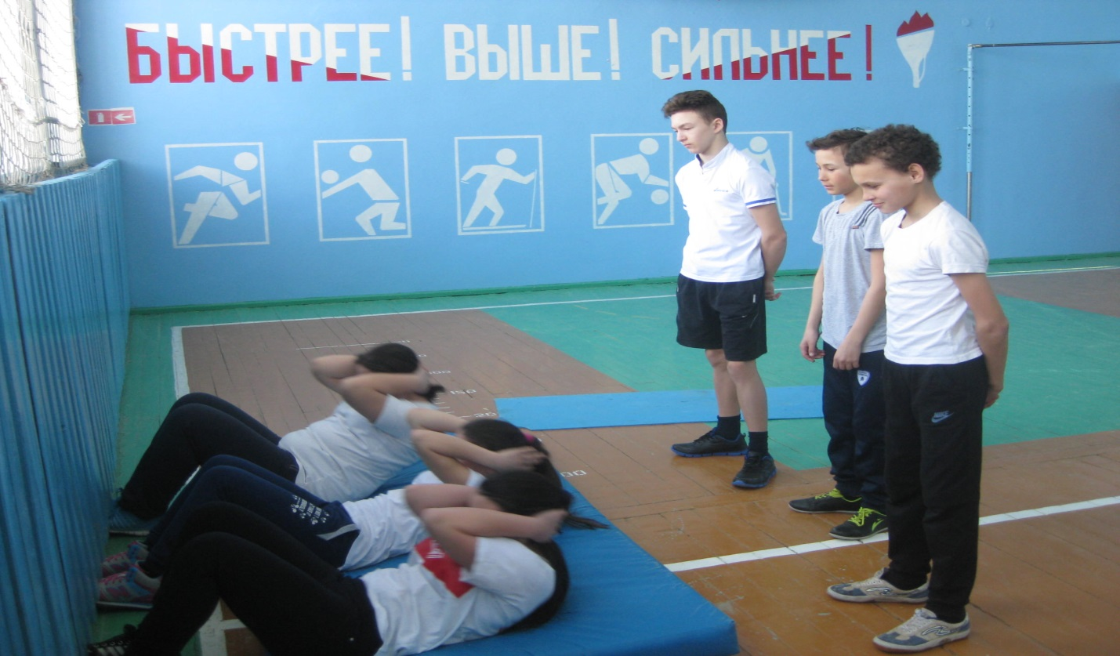
Поднимание туловища из положения лежа на спине за 30 с
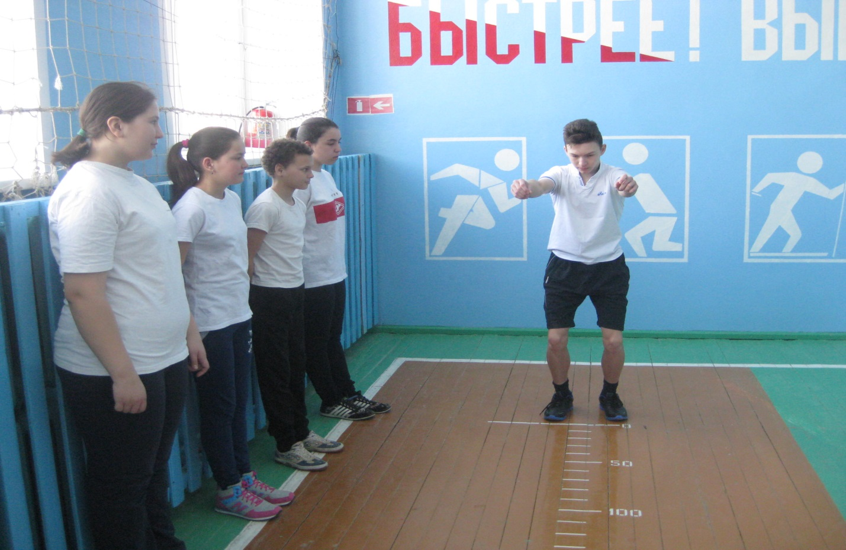
Прыжки в длину с места

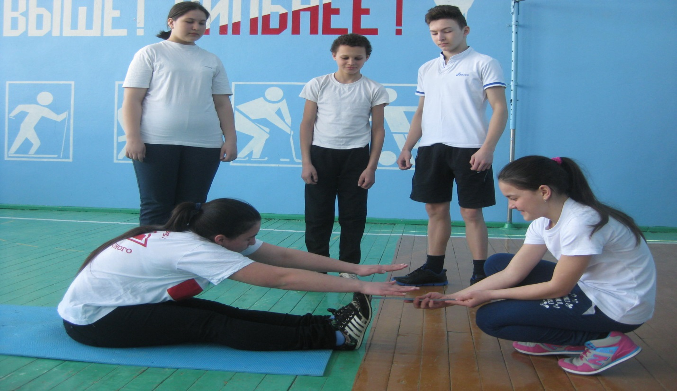
Наклон вперед из положения сидя

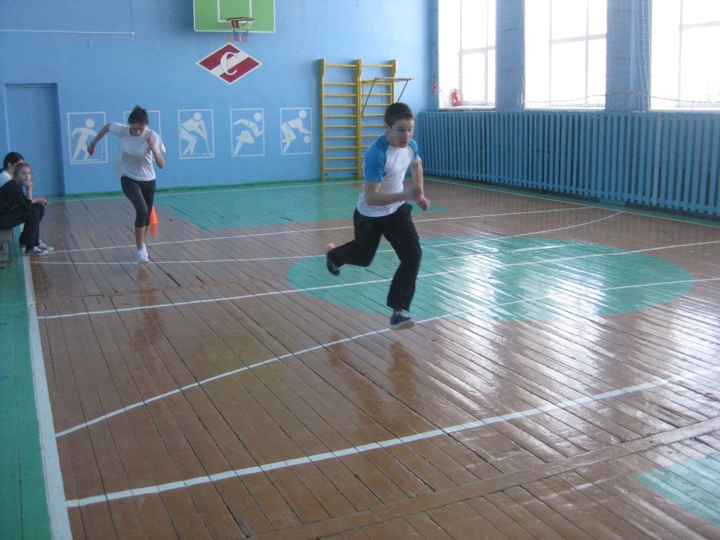
Челночный бег 3х10м

